OPIS PODKŁADÓW Z LAMINATEM GRAWERSKIM W ETUI
- Podkład wykonany z płyty MDF w kolorze ciemny brąz o wymiarach 300 x 225 mm z przyklejonym laminatem grawerskim o wymiarach 280 x 200 mm. Laminat grawerski na bazie akrylu w kolorze złoty szczotkowany. Grubość laminatu 1,6 mm. Podkład z przyklejonym laminatem grawerskim winien być zapakowany w ozdobne etui granatowe (zdjęcie poglądowe).
- Podkład wykonany z płyty MDF w kolorze ciemny brąz o wymiarach 380 x 300 mm z przyklejonym laminatem grawerskim o wymiarach 360 x 280 mm. Laminat grawerski na bazie akrylu w kolorze złoty szczotkowany. Grubość laminatu 1,6 mm. Podkład z przyklejonym laminatem grawerskim winien być zapakowany w ozdobne etui granatowe (zdjęcie poglądowe).
Zdjęcie poglądowe podkładu wykonanego z płyty MDF
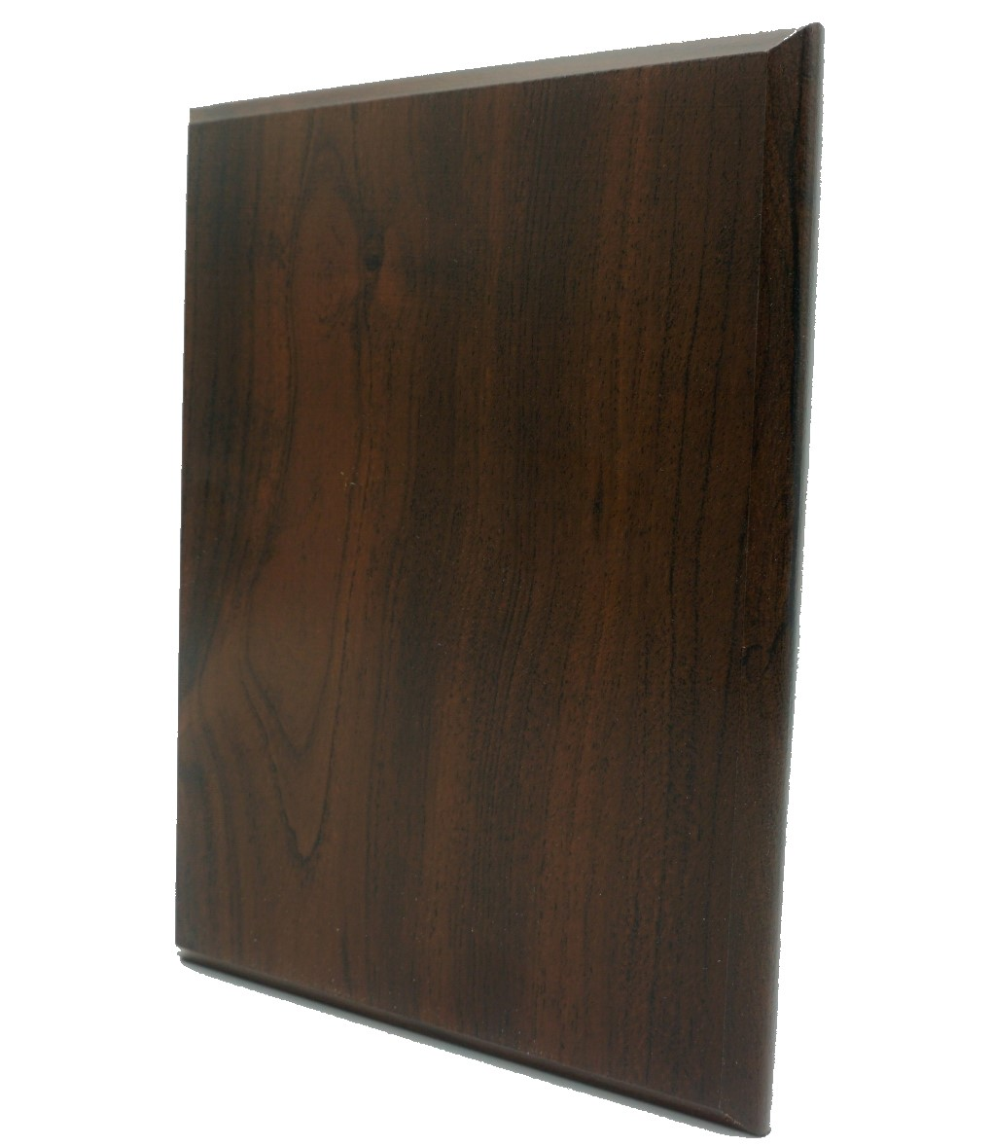

Zdjęcie poglądowe etui w kolorze granatowym



